象山县村（居）民建房审批项目批后公告
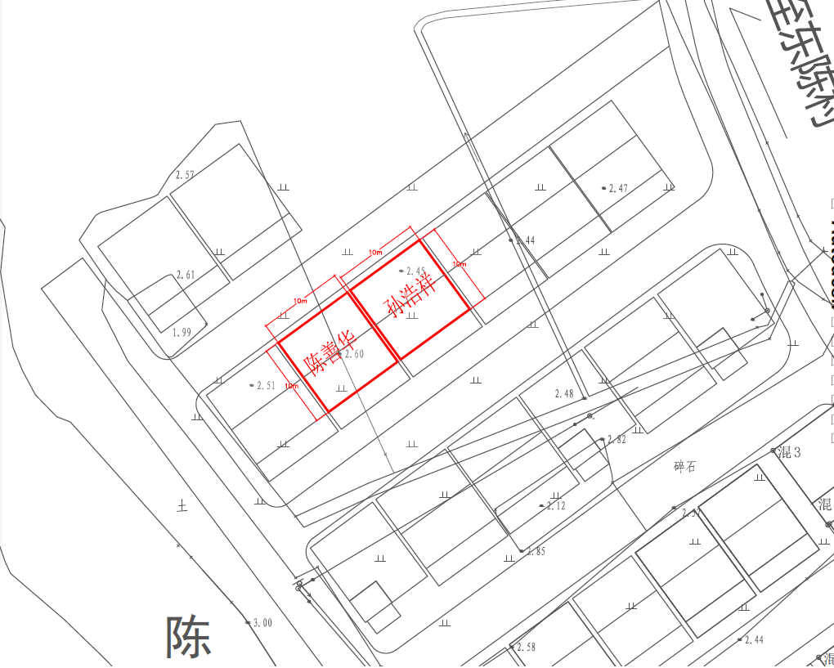

项 目 简 介
建 房 户：陈善华
建设位置： 大塔村
建设性质： 新建
建设规模：
总用地面积 125 平方米，
建筑占地面积 100平方米，
建筑面积 250平方米，
建筑层数 局部叁 层，
建筑高度 10.5 米
室内外地坪标高 / 。
本次公告的项目为 东陈乡大塔村陈善华个人建房 。如对该方案有意见的，请在五日内以书面形式反馈至象山县 东陈乡 镇村（居）民建房管理办公室。
1、如对本公告内容有不明确的，请向我办公室咨询。
2、象山县 东陈 镇（乡）村（居）民建房管理办公室地址 东陈乡政府 ，邮政编码 315712 ， 联系电话0574-65800102 。
象山县 东陈乡 镇村（居）民建房管理办公室
2021年4月26日

